Отчет по программированию

студента группы КТ-31-24

Киселева М.А.

Вариант 14

Лабораторная работа 8.2. Массивы

1. Уловные задачи

Поменять местами максимальный и первый отрицательный элементы массива.

1. Блок-схема

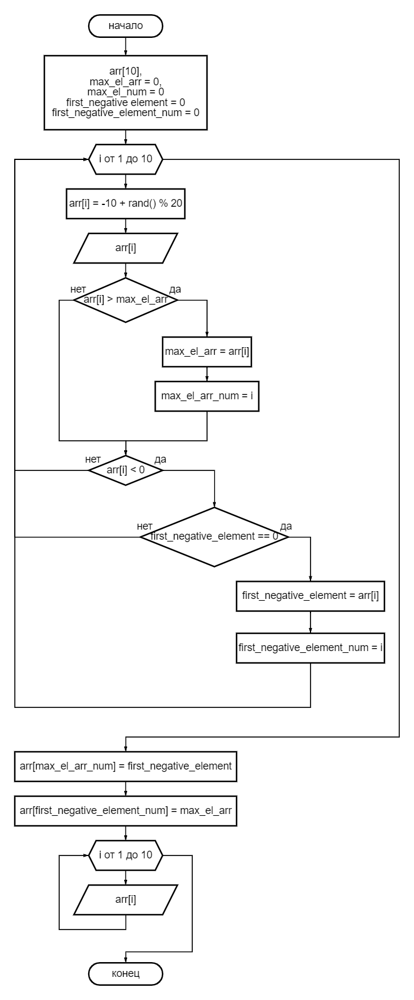

1. Программа

#include <iostream>

using namespace std;

int main() {

setlocale(LC_ALL, "Russian");

srand(time(0));

int arr[10];

int max_el_arr = 0;

int max_el_arr_num = 0;

int first_negative_element = 0;

int first_negative_element_num = 0;

for (int i = 0; i < end(arr) - begin(arr); i++) {

arr[i] = -10 + rand() % 20;

cout << arr[i] << ' ';

if (arr[i] > max_el_arr) {

max_el_arr = arr[i];

max_el_arr_num = i;

}

if (arr[i] < 0) {

if (first_negative_element == 0) {

first_negative_element = arr[i];

first_negative_element_num = i;

}

}

}

arr[max_el_arr_num] = first_negative_element;

arr[first_negative_element_num] = max_el_arr;

cout << "\n-------------------" << endl;

for (int i = 0; i < end(arr) - begin(arr); i++) {

cout << arr[i] << ' ';

}

return 0;

}

